TRƯỜNG ĐẠI HỌC BÁCH KHOA HÀ NỘI
Viện Công nghệ thông tin và Truyền thông

Tài liệu thiết kế phần mềm
(Software Design Document – SDD)

App bán nông sản online
Môn: Project 3

Sinh viên : Bùi Minh Tuấn

Hà Nội, ngày 6 tháng 6 năm 2020
Mục lục

Mục lục 1
1 Giới thiệu 2
1.1 Mục đích 2
1.2 Phạm vi 2
1.3 Từ điển thuật ngữ 2
1.4 Tài liệu tham khảo 2
2 Thiết kế kiến trúc 3
2.1.1 Lựa chọn kiến trúc phần mềm 3
2.1.2 Thiết kế tổng quan 3
2.1.3 Thiết kế chi tiết gói 4
2.2 Thiết kế chi tiết 5
2.2.1 Thiết kế cơ sở dữ liệu 5
2.2.2 Thiết kế lớp 5
2.2.3 Thiết kế giao diện 6

Giới thiệu

Mục đích
Tài liệu được viết ra với mục đích mô tả kiến trúc App bán hàng dựa trên mô hình MVC . App sử dụng công nghệ Firebase với phần BackEnd và Flutter với phần FrontEnd

Phạm vi
Tài liệu bao gồm thiết kế về hệ thống chức năng, sơ đồ package, cơ sở dữ liệu, thiết kế lớp , thiết kế giao diện

Từ điển thuật ngữ
Không có từ điển thuật ngữ nào.

Tài liệu tham khảo
Toàn bộ tài liệu tham khảo về Flutter cơ bản có trên trang : https://flutter.dev/
Các thư viện trong đồ án được sử dụng từ: https://pub.dev/
Báo cáo được dựa trên mẫu SDD, SRS của TS. Nguyễn Thị Thu Trang

Thiết kế kiến trúc

Lựa chọn kiến trúc phần mềm
Đồ án sử dụng mô hình MVC. Với phần View là các lớp Screen với nhiệm vụ hiển thị các thông tin. Phần Model chứa các lớp thực thể đối tượng và có nhiệm vụ giao tiếp với Firebase để lấy dữ liệu.. Phần Controller chịu trách nhiệm kết nối 2 phần trên .
Tổng quan về kiến trúc MVC:
MVC là từ viết tắt của 'Model View Controller'. Nó đại diện cho các nhà phát triển kiến ​​trúc áp dụng khi xây dựng các ứng dụng.
Mô hình MVC được chia làm 3 lớp xử lý gồm Model – View – Controller :
- Model : là nơi chứa những nghiệp vụ tương tác với dữ liệu hoặc hệ quản trị cơ sở dữ liệu (mysql, mssql… ); nó sẽ bao gồm các class/function xử lý nhiều nghiệp vụ như kết nối database, truy vấn dữ liệu, thêm – xóa – sửa dữ liệu…
- View : là nới chứa những giao diện như một nút bấm, khung nhập, menu, hình ảnh… nó đảm nhiệm nhiệm vụ hiển thị dữ liệu và giúp người dùng tương tác với hệ thống.
- Controller : là nới tiếp nhận những yêu cầu xử lý được gửi từ người dùng, nó sẽ gồm những class/ function xử lý nhiều nghiệp vụ logic giúp lấy đúng dữ liệu thông tin cần thiết nhờ các nghiệp vụ lớp Model cung cấp và hiển thị dữ liệu đó ra cho người dùng nhờ lớp View.
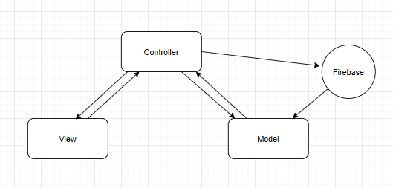
Mô tả MVC sử dụng đồ án:
View: chứa các lớp screen hiển thị giao diện
Model : chứa các lớp đối tượng, và lớp StreamProvider nhận dữ liệu từ Firebase
Controller: chứa lớp Provider để kết nối Model và View
Firebase: chứa dữ liệu của app

Thiết kế tổng quan

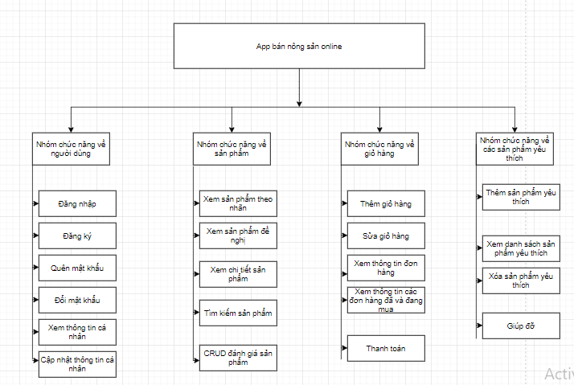
App chia làm 4 chức năng chính:
- Nhóm chức năng về người dùng
- Nhóm chức năng về sản phẩm
- Nhóm chức năng về giỏ hàng
- Nhóm chức năng về sản phẩm yêu thích
Biểu đồ Package chung:
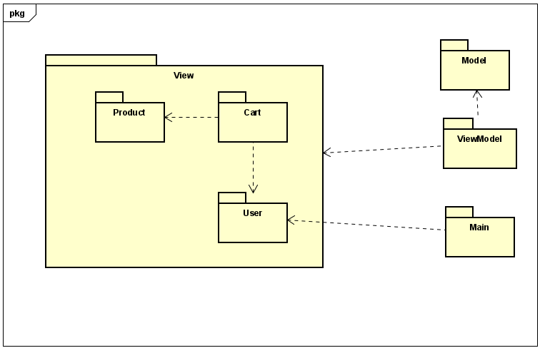
Hình 1 Ví dụ biểu đồ phụ thuộc gói
Package View: Chứa 3 package con:
- Product: Chứa các lớp view về sản phẩm
- Cart: Chứa các lớp view về giỏ hàng
- User: Chứa các lớp view về người dùng
Package Model: Chứa các lớp thực thể
Package ViewModel: Chứa các lớp controller, xử lí, provider
Package Main: chứa lớp Main.

Thiết kế chi tiết gói

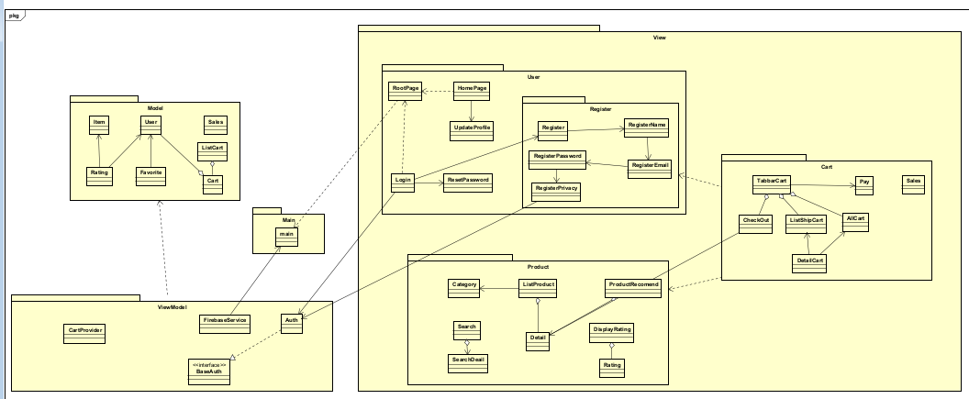

Hình 2 Ví dụ thiết kế gói
Giải thích:
Package View:
- Package User:
Lớp HomePage: Giao diện trang home của app
Lớp RootPage: Lớp có nhiệm vụ xác định xem người dùng đã đăng nhập lần đầu hay chưa, lưu lại thông tin người dùng sau lần đăng nhập đầu
Lớp UpdateProfile: Chứa giao diện trang thay đổi thông tin cá nhân
Lớp Login: Giao diện trang login
Lớp ResetPassword: Giao diện trang reset password
Package Register có:
Lớp Register:
Lớp RegisterName:
Lớp RegisterPassword:
Lớp RegisterEmail:
Lớp Register Privacy:
- Package Cart:
Lớp TabBarCart :
Lớp CheckOut:
Lớp ListShipCart:
Lớp AllCart:
Lớp Pay:
Lớp DetailCart:
Lớp Sales:
- Package Product:
Lớp Category:
Lớp ListProduct:
Lớp Detail:
Lớp ProductRecommend:
Lớp Search:
Lớp SearchDetail:
Lớp Rating:
Lớp DisplayRating:
Package ViewModel:
- Lớp CartProvider
- Lớp FirebaseService
- Lớp BaseAuth
- Lớp Auth
Package Main: Lớp Main
Package Model:
- Lớp Item:
- Lớp Rating:
- Lớp User:
- Lớp Favorite:
- Lớp Cart:
- Lớp ListCart:
- Lớp Sales;

Thiết kế chi tiết

Thiết kế cơ sở dữ liệu
Sơ đồ thực thể liên kết:

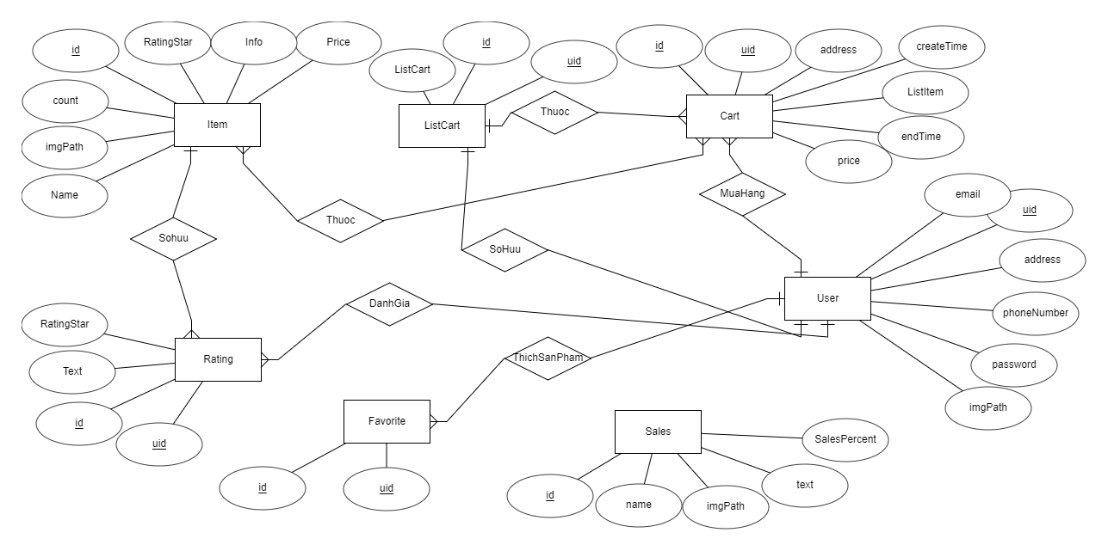

App sử dụng cơ sở dữ liệu Firebase với 7 bảng. Thông tin chi tiết về các bảng ở bên dưới

Bảng user
STT | Tên trường | Kiểu dữ liệu | Ghi chú | Ràng buộc
1 | Uid | VARCHAR(50) | Uid của mỗi người dùng | PRIMARY KEY
2 | Email | VARCHAR(50) | Email đăng ký tài khoản của người dùng
3 | Address | VARCHAR(100) | Địa chỉ của người dùng
4 | Phonenumber | VARCHAR(256) | Số điện thoại của người dùng
5 | imgPath | VARCHAR(256) | Link ảnh người dùng
6 | Password | VARCHAR(20) | Mật khẩu người dùng | Phải dài hơn 6 chữ cái, không quá 20 chữ cái

Bảng item
STT | Tên trường | Kiểu dữ liệu | Ghi chú | Ràng buộc
1 | Id | INT |  | PRIMARY KEY,  AUTO_INCREMENT
2 | Count | INT | Số lượng sản phẩm còn lại
3 | imgPath | VARCHAR(100) | Link ảnh sản phẩm
4 | Name | VARCHAR(20) | Tên sản phẩm
5 | RatingStar | INT | Sao đánh giá sản phẩm
6 | Info | VARCHAR(256) | Thông tin sản phẩm
7 | Price | INT | Giá sản phẩm

Bảng rating
STT | Tên trường | Kiểu dữ liệu | Ghi chú | Ràng buộc
1 | Id | INT |  | PRIMARY KEY,  AUTO_INCREMENT
2 | Uid | INT | Số lượng sản phẩm còn lại
3 | Text | VARCHAR(100) | Link ảnh sản phẩm
4 | Name | VARCHAR(20) | Tên sản phẩm
5 | RatingStar | INT | Sao đánh giá sản phẩm
6 | Info | VARCHAR(256) | Thông tin sản phẩm
7 | Price | INT | Giá sản phẩm

Bảng Favorite
STT | Tên trường | Kiểu dữ liệu | Ghi chú | Ràng buộc
1 | Id | String | Id của sản phẩn | PRIMARY KEY
2 | Uid | String | Id của người dùng | PRIMARY KEY

Bảng Sales
STT | Tên trường | Kiểu dữ liệu | Ghi chú | Ràng buộc
1 | Id | INT |  | PRIMARY KEY,
2 | Name | VARCHAR(20) | Tên sản phẩm
3 | imgPath | VARCHAR(100) | Link ảnh sản phẩm
4 | Text | VARCHAR(200) | Thông tin giảm giá
5 | SalesPercent | INT | Số % giảm

Bảng ListCart
STT | Tên trường | Kiểu dữ liệu | Ghi chú | Ràng buộc
1 | Id | INT |  | PRIMARY KEY,
2 | Uid | VARCHAR(20) | Tên sản phẩm
3 | Listcart | LIST | Danh sách sản phẩm một đơn hàng

Bảng Cart
STT | Tên trường | Kiểu dữ liệu | Ghi chú | Ràng buộc
1 | Id | INT | Id đơn hàng | PRIMARY KEY,  AUTO_INCREMENT
2 | Uid | VARCHAR(20) | Id người dùng
3 | Address | VARCHAR(200) | Địa chỉ người dùng
4 | createTime | DATE | Thời gian mua hàng
5 | endTime | DATE | Thời gian giao hàng
6 | listItem | LIST | Danh sách sản phẩm
7 | Price | INT | Giá sản phẩm

Thiết kế lớp
Biểu đồ lớp và biểu đồ trình tự cho Usecase Login
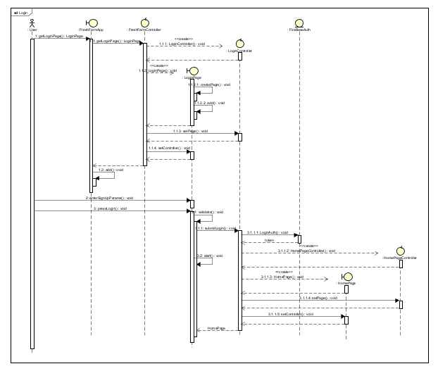
Biểu đồ lớp Login
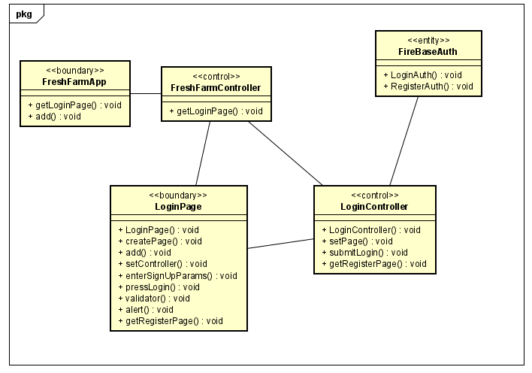
Biểu đồ phân tích Usecase Register:
Biểu đồ trình tự:
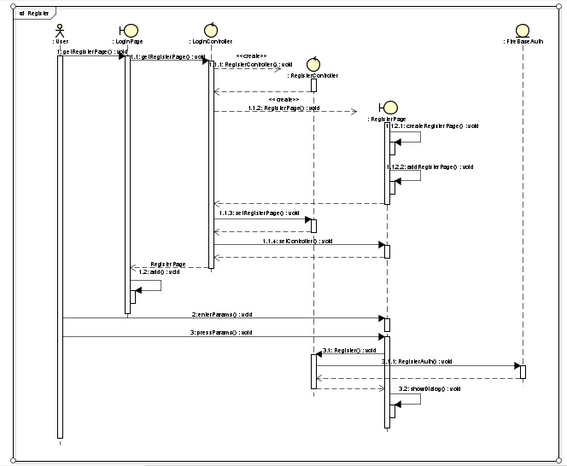

Biểu đồ lớp:
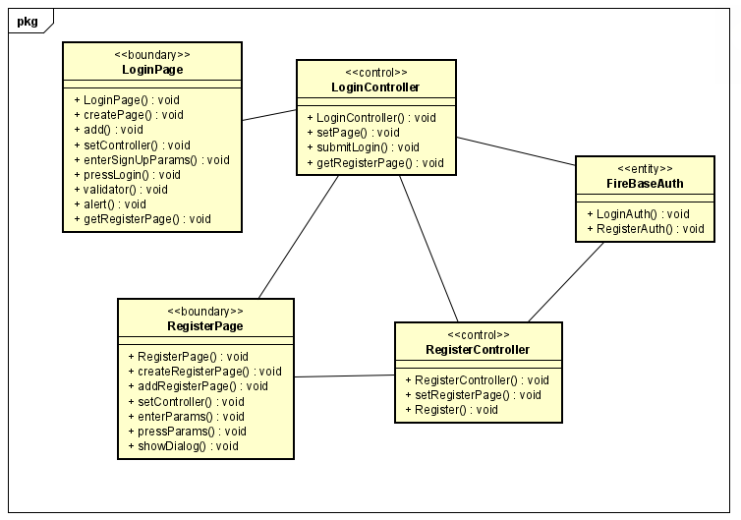

Biểu đồ thiết kế Usecase Xem sản phẩm:
Biểu đồ trình tự:
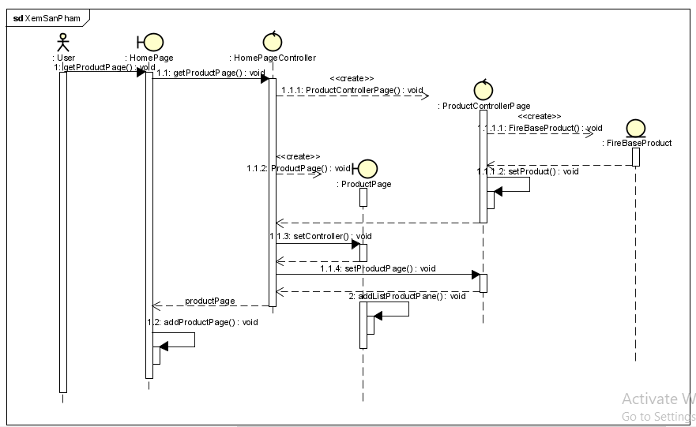
Biểu đồ lớp:
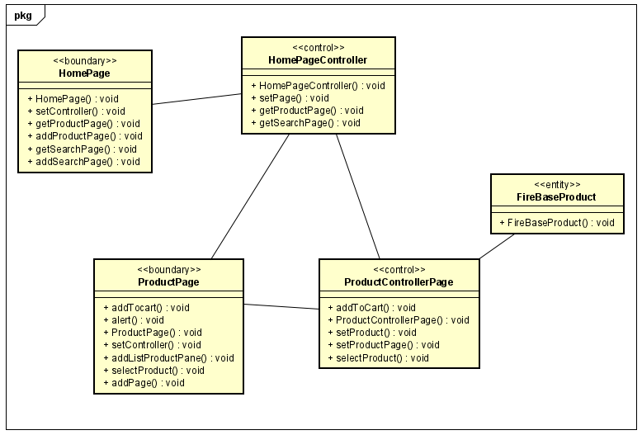

Biểu đồ phân tích Usecase Tìm Kiếm sản phẩm
Biểu đồ trình tự:
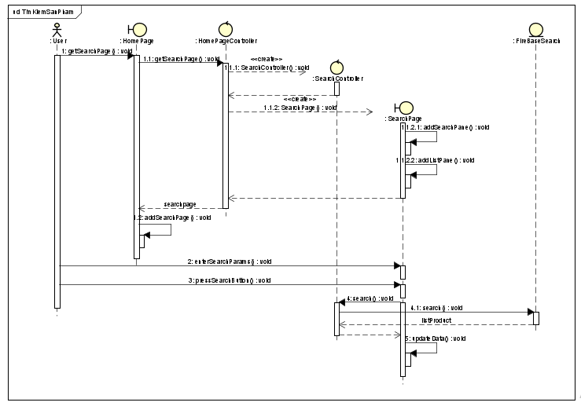

Biểu đồ lớp :
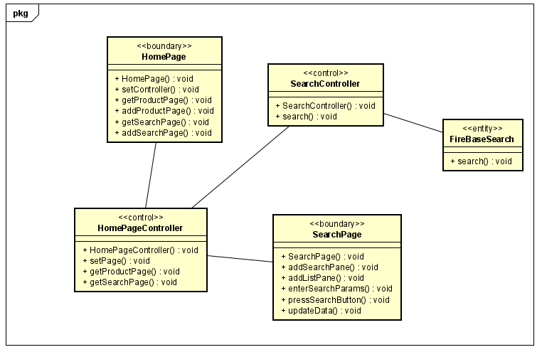
Biểu đồ phân tích Usecase Đánh giá sản phẩm
Biểu đồ trình tự:
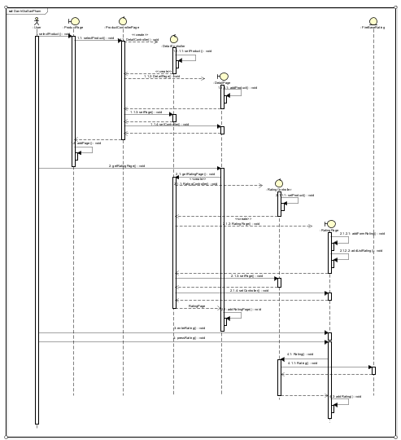

Biểu đồ lớp:

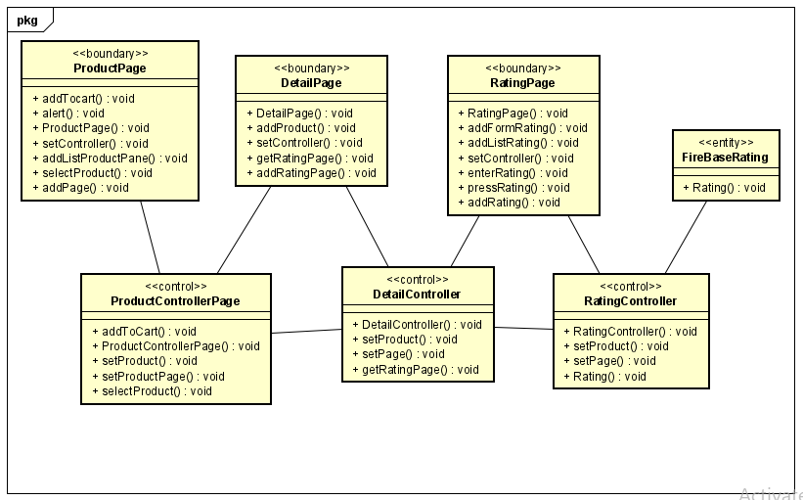

Biểu đồ thiết kế Usecase thêm sản phẩm vào giỏ hàng:
Biểu đồ trình tự:
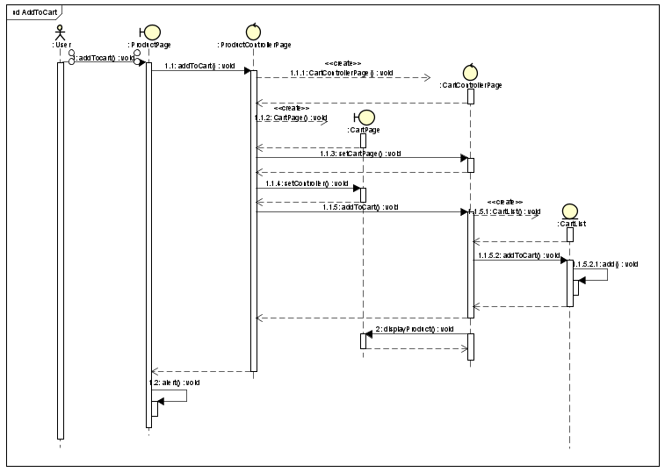

Biểu đồ lớp:
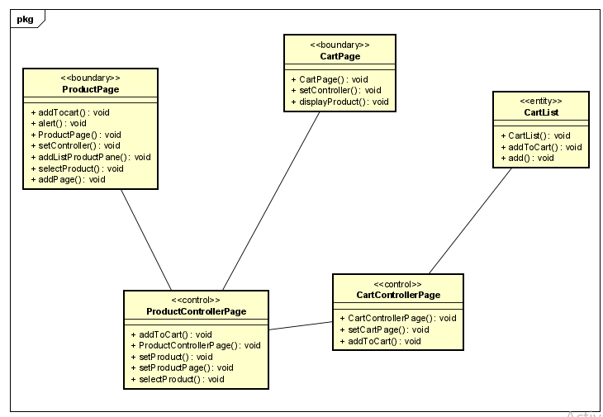

Thiết kế giao diện
Đặc tả thông tin ứng dụng và màn hình:
- Hệ điều hành : Androi 6 trở lên
- Kích thước màn hình hướng tới: 540px x 960px
Minh họa thiết kế giao diện

